ESTRATEGIA AMBIENTAL COMUNITARIA PARA EL CUIDADO Y conservación del ecosistema Manglar en el Área Protegida Tunas de Zaza: FASE DE DIAGNÓSTICO

*COMMUNITY ENVIRONMENTAL STRATEGY FOR THE CARE AND CONSERVATION OF THE MANGROVE ECOSYSTEM IN THE TUNAS DE ZAZA PROTECTED AREA: DIAGNOSTIC PHASE*

Lourdes Madrigal Carmona1 (https://orcid.org/0000-0001-7014-6759)

Pablo Valdivia Galindo1

Yandy Martín Conesa2

1Universidad de Sancti Spíritus “José Martí Pérez”(Cuba)

2Empresa Agroforestal de Sancti Spíritus (Cuba)

E-mails [lourdemc@uniss.edu.cu](mailto:lourdemc@uniss.edu.cu), [pvaldivia@uniss.edu.cu](mailto:pvaldivia@uniss.edu.cu),

Resumen

El presente trabajo constituye la fase inicial del diseño e implementación de una estrategia educativa orientada a la sensibilización sobre el cuidado y conservación del ecosistema manglar de área protegida Tunas de zaza, teniendo en cuenta la importancia que reportan estos ecosistemas y el nivel de riesgo identificado en la zona para los escenarios de cambio climático 2050-2100. El objetivo fue diagnosticar los conocimientos de los principales actores comunitarios sobre los problemas ambientales en gerenral y la conservación del manglar en particular, para lo cual se realizó un estudio socio ambiental comunitario costero sobre los principales impactos negativos que ejerce la comunidad sobre este ecosistema, a través de una metodología dialéctica, análisis de documentos y el uso de los medios audiovisuales. Se aplicaron 430 encuestas y entrevistas de percepción ambiental local en personas con edades comprendidas entre 6 y 60 años. Se concluyó que de las dificultades medio-ambientales el 83% son de origen antrópico específicamente relacionado con el desarrollo socioeconómico y el 17% de eventos naturales, el diagnóstico reveló además el desconocimiento de las legislaciones fundamentales y el limitado desarrollo de acciones encaminadas a revertir los problemas identificados.

Palabras clave: diagnóstico, ecosistema costero, manglar, estrategia educativa, Educación Ambiental, metodología dialéctica

**Abstract**

This work constitutes the initial phase of the design and implementation of an educational strategy aimed at raising awareness about the care and conservation of the mangrove ecosystem of the Tunas de Zaza protected area, taking into account the importance of these ecosystems and the level of risk identified in the zone for climate change scenarios 2050-2100. The objective was to diagnose the knowledge of the main community actors on environmental problems in general and the conservation of the mangrove in particular, for which a coastal community socio-environmental study was carried out on the main negative impacts that the community exerts on this ecosystem, through through a dialectical methodology, document analysis and the use of audiovisual media. 430 surveys and interviews of local environmental perception were applied in people aged between 6 and 60 years. It was concluded that 83% of the environmental difficulties are of anthropic origin specifically related to socioeconomic development and 17% of natural events, the diagnosis also revealed the ignorance of the fundamental legislation and the limited development of actions aimed at reversing the problems identified.

Keywords: diagnosis, coastal ecosystem, mangrove swamp, educational strategy, Environmental Education, dialectical methodology.

# INTRODUCCIÓN

En Cuba, en los últimos tiempos, la conservación de la flora y la fauna, la explotación racional de los recursos y la protección del patrimonio cultural e histórico, entre otras tareas de conservación, resultan de gran importancia y son objetivos de especial atención. La política actual en este escenario, así como la estrategia nacional a cumplir ha sido plasmada en los documentos rectores del Estado.

Las áreas protegidas representan la esencia natural y las riquezas reales de la nación cubana y a su vez, constituyen un patrimonio con valores concretos o tangibles que les podremos dejar a nuestros hijos. Su destrucción equivaldría a serrarnos las puertas del porvenir y destruir las vías potenciales más idóneas que posee la República de Cuba para transitar por las sendas del proyecto y el desarrollo sostenible.

El principal artífice en la ejecución de programa de desarrollo forestal comunitario es el extensionista, cuya responsabilidad primordial es unirse con la comunidad a fin de reforzar las capacidades internas para planificar, ejecutar y evaluar proyectos rentables y sostenidos de manejo de sus recursos naturales.

Dentro de los ecosistemas costeros, los manglares representan comunidades de gran relevancia porque proporcionan una gran diversidad de servicios que contribuyen al bienestar y seguridad de las comunidades costeras. A pesar de su gran importancia ecológica, cultural, social y económica para el desarrollo sostenible, los manglares están sometidos a fuertes presiones humanas que amenazan su conservación a corto, mediano y largo plazo (CPPS/UNESCO/CI/Hivos. 2015).

En la costa sur de la provincia Sancti Spíritus, específicamente en el Refugio de Fauna Tunas de Zaza, existen varias áreas cubiertas de manglares y comunidades asociadas a estos que impactan de diferentes maneras sobre su estabilidad, protección y conservación.

El análisis de la realidad de estas comunidades costeras permitió identificar como situación polémica o contradicción en esta investigación la siguiente: Por un lado, la necesidad urgente de que la educación ambiental contribuya a la solución de los problemas ambientales de las comunidades costeras en función del desarrollo sostenible y, por otro lado, la prevalencia de limitaciones en la educación ambiental que no favorecen el cambio cultural necesario que demandan estas comunidades para resolver sus problemas ambientales.

Ante tal panorama, es inminente la necesidad de diseñar e implementar estrategias educativas orientadas a la sensibilización sobre el cuidado y conservación de estos importantes ecosistemas, a partir de un diagnóstico coherente que permita la identificación de los principales puntos que demandan mayor atención. Este trabajo constituye esta primera fase del proceso y por tanto, su objetivo fue diagnosticar el estado de conservación del ecosistema manglar en el refugio de fauna Tunas de zaza, Sancti Spíritus.

# MATERIALES Y MÉTODOS

## Ubicación y generalidades del estudio

Este trabajo se llevó a cabo en la comunidad Tunas de Zaza, incluyendo el asentamiento “El Médano” (Fig. 1).

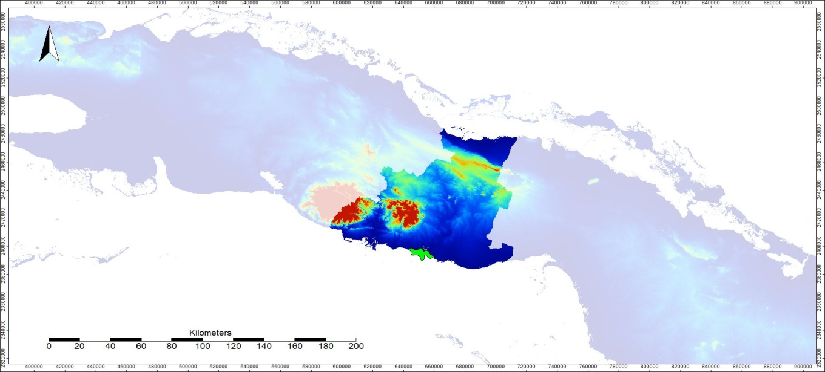

Figura 1. Localización del Refugio de Fauna Tunas de Zaza

Fuente: Agencia de Medio Ambiente. Cuba

Rodeadas por el mar y los lagunatos del río Zaza estas comunidades espirituanas viven en constante peligro de inundación.

Cuando la pleamar llega a Tunas de Zaza y El Médano, el agua salada penetra sin permiso puertas adentro del pueblo y las bofetadas del Caribe golpean a la altura de los ventanales. Pero ya no sucede solo durante las ventiscas de un huracán o algún temporal descarriado.

Rodeada de marejadas por la diestra y de lagunatos de la cuenca del río Zaza por la siniestra, en estas comunidades costeras los días transcurren con el peligro pisándoles los talones: según las evidencias científicas, a partir de la elevación del nivel del mar, para el 2050 o incluso antes se las habrá tragado el océano; y, por si fuera poco, frecuentemente las apocalípticas crecidas del Zaza las cubren hasta el cuello.

Se seleccionó la comunidad Tunas de Zaza, enclavada la costa sur del municipio de Sancti Spíritus para este trabajo, por varias razones:

Ubicada dentro del Área Protegida con categoría de manejo: Refugio de Fauna, aprobado por el Acuerdo No. 4262 de diciembre de 2001 del Comité Ejecutivo del Consejo de Ministro. Con gran biodiversidad y endemismo. El desconocimiento de la situación medio ambiental por parte de los pobladores de la comunidad como parte de este ecosistema, en cuanto al uso y conservación de sus recursos naturales.

En la Fig. 2 se muestra la distribución por zonas en el área de estudios.

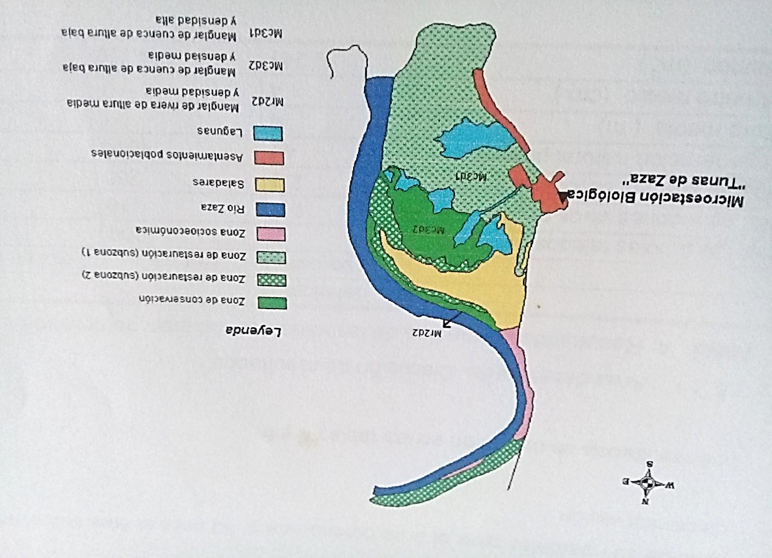

Figura 2. Zonificación del área protegida Tunas de Zaza, tomado de un mapa 1: 75 000

(GEOCUBA, 2001)

En el área se desarrollan una serie de programas en función de la protección y la conservación de este ecosistema.

A- Programa de protección y seguridad.

B- Programa aves amenazadas y de bosques.

C- Programa aves acuáticas y del litoral.

D- Programa de reptiles.

E- Programa Quelonios.

F- Programa Educación Ambiental.

G- Programa Tratamiento Silvicultural.

## Caracterización socioecológica

En una primera fase se identificaron las principales características que presenta el área de estudio desde el punto de vista social y ecológico. Para ello, se consultaron documentos oficiales y se realizaron recorridos en acción coordinada con personal del Área Protegida. El objetivo fue recabar la siguiente información:

- Número de habitantes

- Actividades económicas fundamentales

- Entidades e instituciones estatales establecidas en el área

- Principales problemas ambientales asociados con los manglares

- Aspectos culturales relevantes (con énfasis en la utilización de productos de los manglares y especies asociadas).

Esta primera fase fue muy importante para identificar los actores comunitarios clave que podrían ser seleccionados para la aplicación de los instrumentos y técnicas empíricas.

## Diagnóstico sobre el conocimiento de diferentes actores comunitarios sobre el cuidado y conservación de los manglares

Se realizó el análisis de documentos, se formularon las encuestas de percepción ambiental local, se planificaron las entrevistas y encuentros participativos y se seleccionaron los medios audiovisuales.

Para la aplicación de la encuesta de percepción ambiental local se utilizó como referencia el instrumento elaborado por el Proyecto Sabana Camagüey con el objetivo de medir:

1. Nivel de conocimiento general a través de cuatro conceptos:

• Medio ambiente.

• Biodiversidad.

• Desarrollo Sostenible.

• Manejo Integrado Costero.

2. Cantidad de información recibida por la comunidad sobre los problemas ambientales que existen en el país.

3. Identificación de estos problemas ambientales en la comunidad.

4. Identificación de las causas de estos problemas.

5. Nivel de las vías de incidencia de la comunidad en la solución de estos problemas.

6. Nivel de preocupación de determinados factores por los problemas ambientales de la comunidad.

7. Dificultades que imposibilitan la solución de los problemas.

8. Sugerencias o propuestas personales para solucionar.

Trabajo comunitario:

Se visitó la comunidad costera Tunas de Zaza de la costa sur del municipio de Sancti Spíritus, En acción coordinada con personal de las Áreas Protegidas Refugio de Fauna Tunas de Zaza.

Se aplicaron las encuestas a diferentes grupos de edades empleando métodos empíricos.

Se realizaron las entrevistas, teniendo en cuenta tres grupos fundamentales (Profesionales, Personal de educación y Directivos).

Se realizaron los encuentros participativos con los trabajadores del Área Protegida, escuelas, Centros de trabajo y una porción de la población de la comunidad y se proyectaron los medios audiovisuales seleccionados.

Se confeccionó la matriz de impactos teniendo en cuenta lo planteado por Bellot (1998), la cual se basa en conjugar los medios biológicos y físicos con los factores naturales y antrópicos más comunes, detectados en el trabajo comunitario y la observación científico profesional; dando rasgos de afectación (1: alto; 2: medio; 3: moderado; 4: bajo).

# RESULTADOS Y DISCUSIÓN

## Caracterización socioecológica

En la zona viven cerca de 2 330 personas en unas 838 viviendas y un progreso económico indudable, gracias en lo fundamental al desarrollo de la pesca.

El área presenta elementos significativos albergando valores importantes de la Flora y Fauna, encontrándose dentro de las llanuras delticas del rio Zaza.

✓ Modificación antrópica

✓ Plantaciones forestales

✓ Introducción de especies exóticas

✓ Construcción de estanques para el desarrollo de la camaronicultura.

✓ Presencia de dos asentamientos poblacionales.

✓ Focos de contaminación

✓ CAI Arrocero Sur del Jibaro

✓ Actividad Cinegética

✓ CAI 7 de Noviembre

✓ La Camaronicultura

✓ La Cooperativa Pesquera

Presenta gran diversidad faunística, alrededor de 278 especies habitan en el área, de ellas, 37 especies y subespecies endémicas. 127 especies de la flora, la riqueza florística se encuentra aislada por el grado de antropización.

Los principales problemas ambientales asociados a los manglares son la deforestación, traducida en pérdida de un número considerable de ejemplares de las especies que conforman el ecosistema, lo que se traduce en otros impactos ambientales indirectos como son la pérdida de hábitat y por ende la disminución de las poblaciones de fauna asociadas a los manglares. La deforestación de los mangles se debe fundamentalmente al uso indiscriminado por parte de la población, en especial para su uso como fuente de energía. Esta pérdida del manglar da lugar a las saladeras (se pueden observar en la Fig. 2) También son notables los impactos de la camaronicultura.

Entre los aspectos culturales relevantes relacionados con la utilización de productos del manglar se encuentran su utilización como leña, como planta medicinal y en menor medida como elemento constructivo.

## Diagnóstico sobre el conocimiento de diferentes actores comunitarios sobre el cuidado y conservación de los manglares

Los conceptos más conocidos por la población son medio ambiente y biodiversidad, aunque la mayoría de los encuestados no mostró un dominio total sobre los mismos. En menor medida conocen las definiciones de desarrollo sostenible y manejo integrado costero, esta última presentó el mayor desconocimiento entre los encuestados.

La información que recibe la población sobre los problemas ambientales del país, les llega fundamentalmente por la radio y la televisión, aunque los encuestados con edades escolares refieren recibirla a través de las clases de ciencias naturales y en algunas actividades prácticas que han realizado como por ejemplo reforestación del manglar. El 50% refiere que reciben mucha información, un 35% considera que moderada y un 15% respondió que es insuficiente.

Mediante la entrevista aplicada a directivos de la comunidad se obtuvo que el 50% considera que están bien identificados los problemas ambientales, el resto refiere que no todos los problemas relacionados con el medio ambiente están suficientemente identificados y su tratamiento es superficial; lo que en muchos casos se atribuye a la poca información sobre las causas que originan los problemas y al desconocimiento de la legislación vigente al respecto. Reconocen que no todos los directivos conocen las maneras en que sus entidades impactan sobre el medio ambiente y específicamente sobre los manglares.

Los resultados con el personal de educación fueron interesantes, ya que la mayoría refiere no recibir suficiente preparación metodológica para abordar los problemas ambientales en las clases como eje transversal. Manifiestan también la necesidad de una mayor contextualización de los mismos, teniendo en cuenta la vulnerabilidad que presenta el área ante los impactos del cambio climático. Expresan que generalmente se habla de algunos problemas ambientales y cómo enfrentarlos, pero rara vez se hace referencia a las causas que dan lugar a los mismos y mucho menos a las leyes que sustentan las actividades medioambientales. El 80% de los entrevistados refieren que a pesar de desarrollarse en el territorio proyectos sobre medio ambiente y existir en los centros universitarios y otras entidades, investigaciones sobre el tema, no se aplican en la comunidad. Expresaron además que los problemas ambientales son tratados de forma general y por eso no se aborda lo relacionado con los manglares con la profundidad necesaria teniendo en cuenta que son ecosistemas típicos de la zona.

El grupo de los profesionales expresó que, a pesar de existir una identificación de los problemas ambientales en la comunidad, no se realizan todas las acciones necesarias y con enfoque integrador para darles solución. Expresan que el nivel de preocupación por parte de algunos factores de la sociedad es elevado, sin embargo, el nivel de implicación para la propuesta y puesta en práctica de soluciones es variable.

Manifiestan que no siempre se constata la voluntad necesaria para resolver los impactos identificados y que en ocasiones no se cuenta con todos los medios necesarios para acometer la realización de acciones encaminadas a solucionar los mismos.

Las propuestas para solucionar los problemas existentes provienen fundamentalmente de este grupo de entrevistados, quienes expresan la necesidad de que cada actor comunitario conozca el papel que le corresponde en esta tarea, como primer paso para lograr éxitos en la misma.

Los resultados alcanzados luego de elaborar la matriz de impactos, permitieron clasificar a los factores antrópicos como los de mayor incidencia en los problemas ambientales asociados al ecosistema manglar en el área.

# CONCLUSIONES

El 83% de los impactos ambientales identificados en el Refugio de Fauna Tunas de Zaza asociados al ecosistema Manglar son de origen antrópico, mientras que el 17% se deben a eventos naturales extremos.

Se constató desconocimiento en los principales actores comunitarios sobre las estrategias para el cuidado y conservación de los manglares.

En la comunidad, son limitadas las acciones que se desarrollan en función de revertir el estado de deterioro de algunas áreas de manglar.

BIBLIOGRAFÍA

Báez Barrientos, P. C. (2009). Destrucción y contaminación de ecosistema del manglar por parte de personas que lo utilizan para el cultivo de camarón y producción de sal. Tesis de grado. Facultad de Ciencias Jurídicas y Sociales. Universidad de San Carlos. Guatemala. 122pp

Ceballo Melendres, O., García Lahera, J. P., Pérez, L.M. (2019). Interpretación cartográfica del bosque de mangle usando la metodología MESMA con imágenes multiesprectales Landsat - 8 OLI. VIII Convención de Ciencias de la Tierra. Palacio de las Convenciones, La Habana, Cuba. 1 al 5 de abril de 2019.

Cruz Portorreal, Y. y Pérez Montero, O. (2017). Evaluación de impactos a la salud del manglar en el municipio Guamá, Santiago de Cuba, Cuba. *Madera y Bosques*, 23(1): 23-37 https:// doi:10.21829/myb.2017.2311517

Hernández Melchor, G. I.; Sol Sánchez, Á.; Ruíz Rosado, O.; Valdez Hernández, J. I. *et al*. (2016). Diagnóstico del proceso de reforestación en manglares de la costa de Tabasco. *Revista Mexicana de Ciencias Agrícolas*, Pub. Esp. (14): 2883-2894

Meireles, A.J.A.; Cassola, R.; Tupinambá, S.V.; Queiroz, L.S. (2008). Impactos ambientais decorrentes das atividades da carcinicultura ao longo do litoral cearense, Nordeste do Brasil. *Scripta Nova* VII (118): p. 1-25

Rodríguez Crespo, G. C. (2003). Bases para el manejo sostenible de un bosque de manglar en estado de deterioro. Sector Coloma-Las Canas, Pinar del Río. Tesis de Doctorado. Universidad de Alicante, España. Universidad de Pinar del Río “Hermanos Saiz Montes de Oca”, Cuba. 199 pp

Serra Pompei, C.; Vide Pifarre, D.; Briansó Martínez, M.; Carrasco Domínguez, J. y Amorós Monrabá, J. (2014). Estudio multidisciplinario del ecosistema manglar en la comunidad tradicional de Curral Velho. Tesis de Grado. Institut de Ciència i Tecnologia Ambientals. Universitát Autónoma de Barcelona. España, 131 pp